6. 2 часть стр. 6 – 10

- Зима. Ну вот и давай ты скоморох бери к себе силачей.
Ты Яга коль любишь на метле гонять бери себе догонялки-перегонялки.
Ну, а я загадок мудрёных по загадываю да частушки послушаю.

- Скоморох.
Гой еси, гиревики,
Силу покажите руки.
Кто поднимает здесь два пуда,
Принесёт блиночков блюдо!

1. «Силачи». Для этого конкурса необходима гиря. Победитель тот, кто больше всех поднимет гирю, тот и получает приз( жетон.)

- Зима. .
Мужиков, парней, ребят
Вызываем на канат.
Десять слева, десять справа,
Только мускулы трещат.

2. «Перетягивание каната». В конкурсе могут участвовать два и больше участников, соревнуясь в перетягивая каната. Группа победителей получают жетоны.

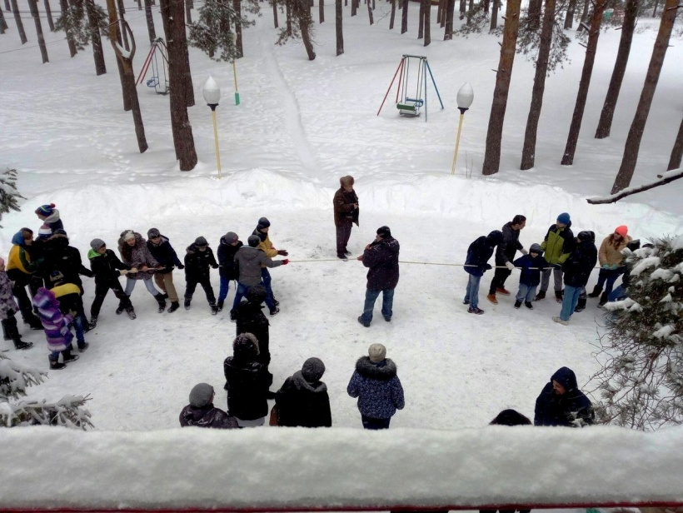

- Леший.
Как сходились, собирались
Удалые бойцы русские
На реку, на кулачный бой.
Разгуляться для праздника, потешиться...

3. «Кулачные бои». . Задача вытолкнуть соперника из круга плечём (даются три попытки). Победитель поощряется призом( жетоном)
7.

4. «Якутский армрестлинг». Принцип армрестлинга. Сидя, 2 участника упираются стопа в стопу. В руки даётся палка, кто кого перетянет. Победитель поощряется призом( жетоном)

- Баба Яга. Эй, ребята, что заснули?
Выходи, бери ходули.
И перед всеми от души
На ходулях попляши!

5. «Ходули». Принцип эстафеты или для двух соперников. Участник или команда на скорости должны закинуть 3 мяча в вёдра и пройти на ходулях до отметки и обратно, победитель тот, кто выполнит задание быстрее.
.
6. «Катательно-толкательная.»

а. ТОЛКАТЕЛЬНАЯ.
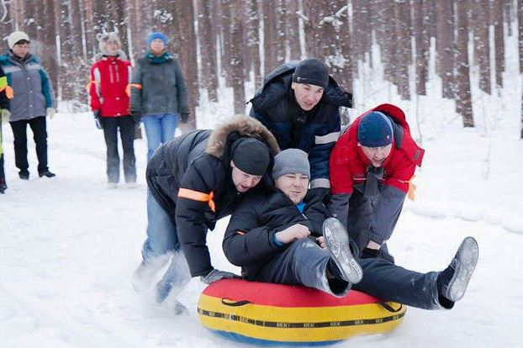

Двум командам выдаётся по ватрушке, по две палки, и по два больших мяча.
Команда делится по тройкам; двое толкают, один садится в ватрушку и двумя палками гонит перед собой два фитнес мяча, огибают заданную точку, возвращаются к старту и уступают место следующей тройке. Выигравшая команда получает приз(жетон)
б. КАТАТЕЛЬНАЯ.

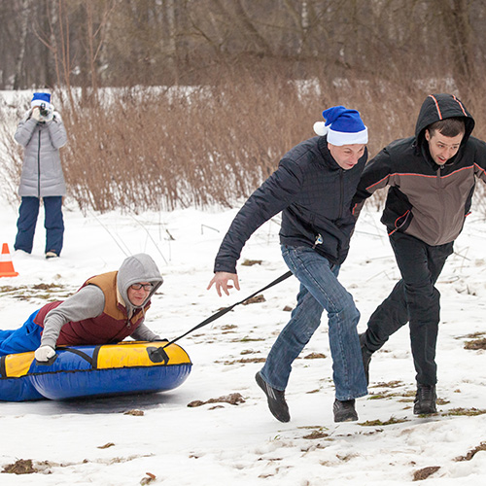
8.
Команды делятся по тройкам, двое катают одного.
Вариант эстафеты. Выигравшая команда получает приз(жетон)

в. ЛЫЖИ 4/4и ИЛИ СНЕГОСТУПЫ.
Две команды по 4 человека становятся на лыжи и наперегонки.

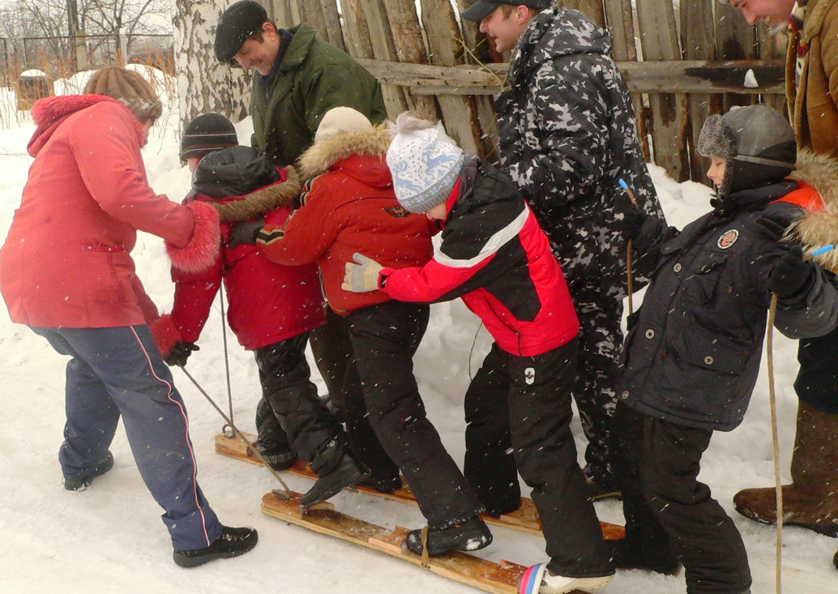

Выигравшая команда получает приз(жетон).

- Зима. Начинает загадывать загадки, можно попробовать организовать 7. конкурс частушек.
Друг, веди свою подружку.
Все, кто хочет выйти в рост,
Знаешь русскую частушку –
Выходи-ка на помост.

И широкие, и узкие
Темы пусть любой берёт.
Пой, народ, частушки русские,
Веселись родной народ.
(Все желающие соревнуются в исполнении частушек.)

. и раздавать призы(жетоны), а в виде поощрения проводит конкурс с мешками.

- Леший.
Что за чудо - скок да скок,
Гляньте, тронулся мешок!
Эй, хватай его лови, ловите,
Поскорей мешок держите!

8. «Мешки», Или «Безразмерные штаны». Участником предлагается в мешках наперегонки допрыгать до отметки и обратно. Победитель получает жетон.
9.
Конкурс можно усложнить, предложив передвигаться в одном мешке 2-3 участникам сразу. В этом случае все члены команды-победительнице получают приз или жетоны.
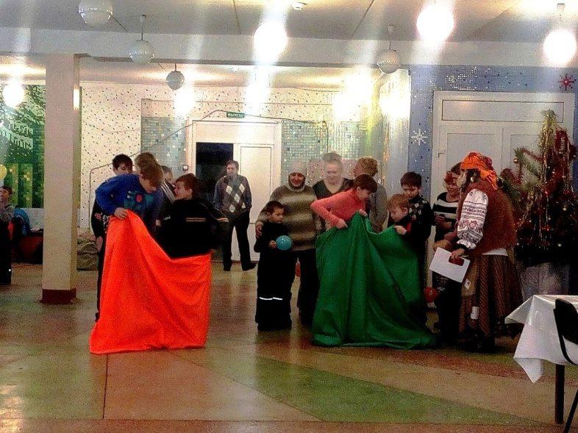

- Скоморох. Ну. что Яга, уважили мы тебя, потешили? Пора и честь знать - Весну красавицу встречать.

- Баба Яга. А кто против? Я с самого начала была только за! Да и блины, я вам честно -причестно скажу, я больше всего уважаю. И вовсе не хотела я Весну задерживать! Я лишь хотела, что б праздник весёлым был! Так что ж, давайте звать Весну.
--------------------Все вместе зовут Весну, и на площадку выходит весна.

- Весна:
Я – Весна-красна,
Бужу землю ото сна,
Наполняю соком почки,
На лугах ращу цветочки.
Прогоняю с речек лед,
Светлым делаю восход.
Всюду в поле и в лесу,
Людям радость я несу.
- Скоморох. Привет тебе, Весна-Красна! Отведай нашего блина! Да и вы гости дорогие , присоединяйтесь не смущайтесь!
- Весна:
За блины благодарю!
Всех ответно одарю!
Ну-ка, Солнце, засияй!
Снег на всей земле растай!
Славный праздник продолжая,
Весь честной народ, гуляй!
10.
------------------------Небольшой перерыв на перекус – кушаем все блины. Весна и Яга угощают блинами, а Скоморох зазывает на аукцион, при условии если аукцион проводится!)
- Скоморох.
Всем сегодня будет жарко,
Хоть не очень жарко днём.
Здесь аукцион подарков
Мы сейчас для вас начнём.

- Баба Яга.
Подходи скорее,
У нас лотерея:
Чайники без дна,
Только крышка одна.
Китайский фарфор
Был выкинут на двор.
Фонарь на свечах,
На трёх кирпичах.

- Леший.
Сорок кадушек
Солёных лягушек.
Сорок амбаров
Сухих тараканов.
Играйте в лотерею!
(Скоморох проводит аукцион, обменивая различные предметы на жетоны, можно вынести черный ящик.)

- Весна:
Масленицу провожаем,
Весну радостно встречаем.
Блинами угощаем
И чучело сжигаем.

(В этот момент поджигается установленное чучело. Пока оно горит, все желающие становятся в круг и вместе со скоморохом кричат слова.

Гори! Гори ясно,
Чтобы не погасло.
Гори! Гори ясно,
Чтобы не погасло.

.
Сценарий разработан профессиональными
сценаристами «Тридевятого 68 царства», для
категорий лиц любой физической
подготовки и без возрастных ограничений.
Руководитель проекта Романов А.Б.

